
Gemeente Rotterdam

Koppelvlakken
Rotterdamse Terugmeldfaciliteit

Datum: 12-02-2010
Versie: 0.2
Status: voorstel

Document beheer

Wijzigingshistorie

Versie | Datum | Auteur | Wijziging
0.1 | 18-01-2009 | Ron van Weverwijk | Creatie
0.2 | 12-02-2010 | Ron van Weverwijk | Aanpassingen n.a.v. review SO-GICT

Reviewers

Naam | Functie
SO-GICT

Distributie

Nr. | Naam | Locatie
1

Inhoud

1 Ontwikkel Omgeving 4
1.1 ontwikkel omgeving 4
1.1.1 OID 4
1.1.2 Gegevensmagazijn 4
1.1.3 Zakenmagazijn – is op de ontwikkel omgeving nog niet aanwezig 5
1.1.4 OSB gateway 5
1.1.5 E-mail 5
1.1.6 Overzicht koppelingen met externe componenten 5
1.1.7 DNS Settings 6
1.1.8 Toegang vanaf Intranet Rotterdam 6

Ontwikkel Omgeving

Het volgende diagram toont de componenten die RTMF gebruikt:
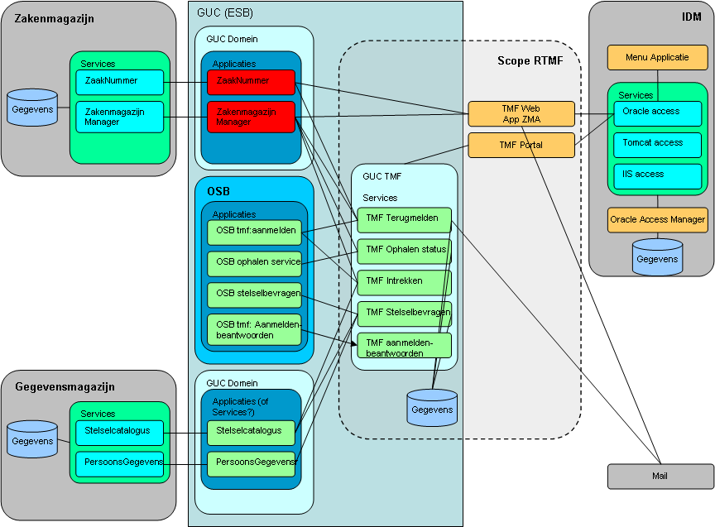

De volgende externe componenten worden gebruikt:
Component | Eigenaar
Gegevensmagazijn | DO-GICT
Zakenmagazijn | DO-GICT
OSB | DO-GICT
Mailserver | GW

ontwikkel omgeving

Voor de ontwikkel omgeving is dit de configuratie van de externe componenten:

OID
Servername: gdldap.ontw1.ta-twd.rotterdam.nl
Protocol (LDAP/LDAPS): LDAP (poort: 389)
Username: oamadmin
Password: xxxxxx (bekend bij TWD)
IP-adres voor firewall aanvragen: nvt.

Gegevensmagazijn
Endpoint: http://twd676.resource.ta-twd.rotterdam.nl:2100/domein/gm/tmf
WSDL1: http://twd676.resource.ta-twd.rotterdam.nl:2100/domein/gm/tmf?WSDL
WSDL2:
IP-adres voor firewall aanvragen:

Zakenmagazijn – is op de ontwikkel omgeving nog niet aanwezig
Endpoint:
WSDL1:
WSDL2:
IP-adres voor firewall aanvragen:

OSB gateway
Endpoint: http://twd720.resource.ta-twd.rotterdam.nl:10080/services
WSDL1: nvt
WSDL2:
IP-adres voor firewall aanvragen:

E-mail
Voor de connectie met Mailserver van GW:
IP-adres voor firewall aanvragen:
Server: smtp.ir.rotterdam.nl
Username: nvt
Password: nvt

Overzicht koppelingen met externe componenten
De firewall van TWD moet de volgende uitgaande connecties toestaan:
Servers TWD | Gegevensmagazijn | Protocol / Poort | Permit/deny
(untrust)  twd719.resource.ta-twd.rotterdam.nl | (untrust)  twd676.resource.ta-twd.rotterdam.nl | http (2100) | Permit
Servers TWD | Zakenmagazijn | Protocol / Poort | Permit/deny
(untrust)  twd719.resource.ta-twd.rotterdam.nl | (untrust) | http | Permit
Servers TWD | OSB Gateway | Protocol / Poort | Permit/deny
(untrust)  twd719.resource.ta-twd.rotterdam.nl | (untrust)  twd720.resource.ta-twd.rotterdam.nl | http (10080) | Permit
Servers TWD | Mailserver GW | Protocol / Poort | Permit/deny
(untrust)  twd719.resource.ta-twd.rotterdam.nl | (untrust)  smtp.ir.rotterdam.nl | smtp (25) | Permit

De firewall van GW moet de volgende inkomende connecties toestaan (geen Change):
Mailserver GW | Servers TWD | Protocol / Poort | Permit/deny
(untrust)  smtp.ir.rotterdam.nl | (untrust)  twd719.resource.ta-twd.rotterdam.nl | smtp (25) | Permit

DNS Settings

nvt

Toegang vanaf Intranet Rotterdam

De applicaties moeten bereikbaar zijn vanaf het volledige Intranet Rotterdam. Inkomend verkeer over poort 80 moet mogelijk zijn.

Intranet Rotterdam | Servers TWD | Protocol / Poort | Permit/deny
(untrust)  10.*.*.* | (untrust)  twd719.resource.ta-twd.rotterdam.nl | http (80) | Permit

